TUTO
ENREGISTRER UNE IMAGE

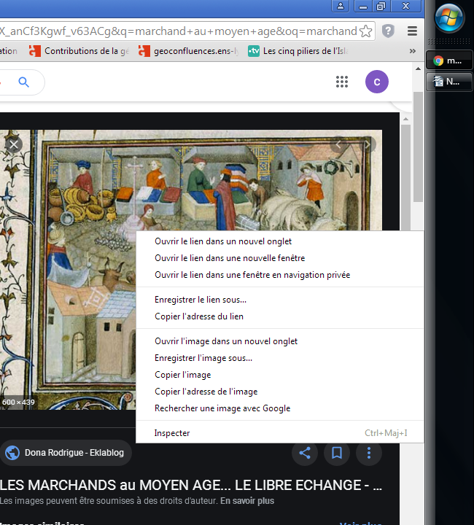
SUR L'IMAGE FAIRE UN CLIC DROIT AVEC LA SOURIS
SELECTIONNER
①
②

③

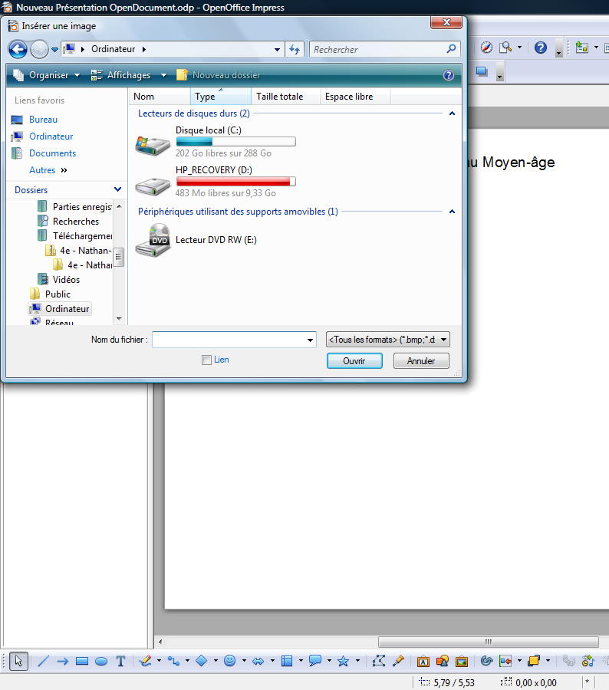
CHOISIR votre clé USB puis CLIC sur OUVRIR

